附件1：
江西理工大学“今日校园”使用指南
根据学校迎新工作安排，新生必须下载“今日校园APP”，完成线上报道（填报“新生信息核对采集”），才能进行现场报道。
可直接在应用市场搜索“今日校园”安装或扫描下方二维码下载安装：
新生首次登陆需要进行手机号绑定，点击下图所示的按钮进行身份谁，用户名为考生号，密码为身份证后6位。
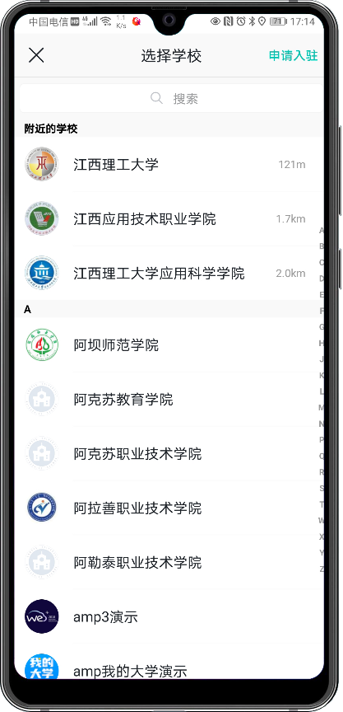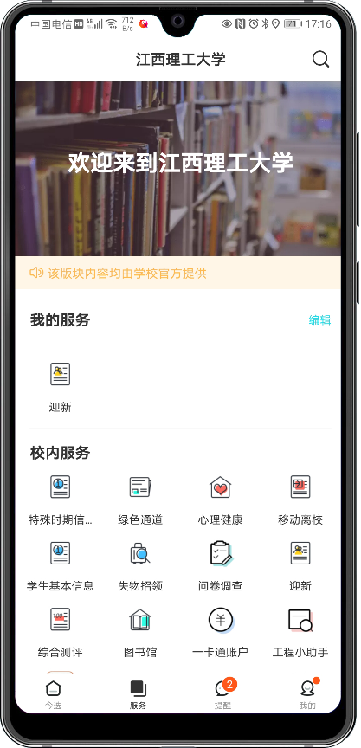
新生到校后到所在学院迎新现场，点击今日校园迎新系统上的“我的二维码”按钮，通过所在学院迎新志愿者扫描该二维码完成相关环节办理。

